 | 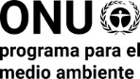 | CBD
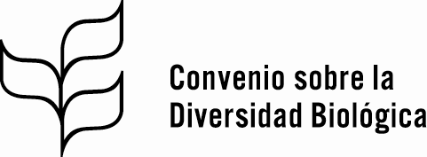 |  | Distr.  GENERAL  CBD/NP/MOP/DEC/4/10  19 de diciembre de 2022  ESPAÑOL  ORIGINAL: INGLÉS
CONFERENCIA DE LAS PARTES EN EL CONVENIO SOBRE LA DIVERSIDAD BIOLÓGICA QUE ACTÚA COMO REUNIÓN DE LAS PARTES EN EL PROTOCOLO DE NAGOYA SOBRE ACCESO A LOS RECURSOS GENÉTICOS Y PARTICIPACIÓN JUSTA Y EQUITATIVA EN LOS BENEFICIOS QUE SE DERIVEN DE SU UTILIZACIÓN
Cuarta reunión – Parte II
Montreal (Canadá), 7 a 19 de diciembre de 2022
Tema 16 del programa
DECISIÓN ADOPTADA POR LAS PARTES EN EL Protocolo de Nagoya sobre Acceso y Participación en los Beneficios

NP-4/10. Mecanismo mundial multilateral de participación en los beneficios (artículo 10)
La Conferencia de las Partes que actúa como reunión de las Partes en el Protocolo de Nagoya
Decide que en su quinta reunión volverá a considerar el tema de la necesidad de contar con un mecanismo mundial multilateral de participación en los beneficios según lo dispuesto en el artículo 10 del Protocolo de Nagoya y las modalidades que podría adoptar ese mecanismo.
__________

